**PRÁCTICA 4: GIT – Ramas**

Desarrollo de Interfaces **- Stanislav Krastev 2º DAM –**

Ejercicio1 (branch)

* **Crear una nueva rama bibliografia y mostrar las ramas del repositorio.**

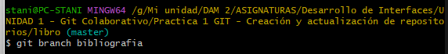



Ejercicio 2 (add / commit / log)

* **Crear el fichero capitulos/capitulo4.txt y añadir el texto siguiente  
      En este capítulo veremos cómo usar GitHub para alojar repositorios en remoto**

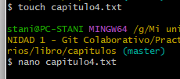

* **Añadir los cambios a la zona de intercambio temporal.**



* **Hacer un commit con el mensaje “Añadido capítulo 4.”**

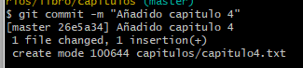

* **Mostrar la historia del repositorio incluyendo todas las ramas.**

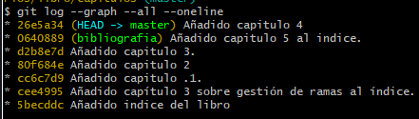

Ejercicio 3 (add / commit / log)

* **Cambiar a la rama bibliografia.**



* **Crear el fichero bibliografia.txt y añadir la siguiente referencia**
* **Chacon, S. and Straub, B. Pro Git. Apress.**
* **Añadir los cambios a la zona de intercambio temporal.**
* **Hacer un commit con el mensaje “Añadida primera referencia bibliográfica.”**
* **Mostrar la historia del repositorio incluyendo todas las ramas.**

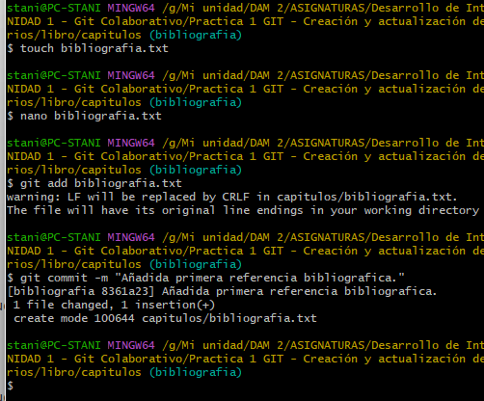

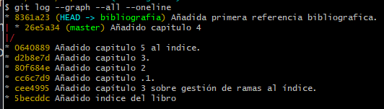

Ejercicio 4 (merge)

* **Fusionar la rama bibliografia con la rama master.**

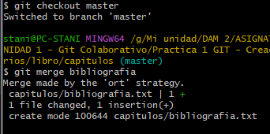

* **Mostrar la historia del repositorio incluyendo todas las ramas.**

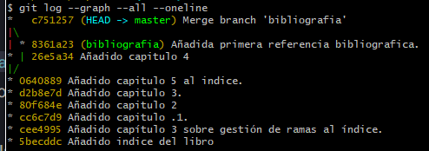

* **Eliminar la rama bibliografia.**



* **Mostrar de nuevo la historia del repositorio incluyendo todas las ramas.**

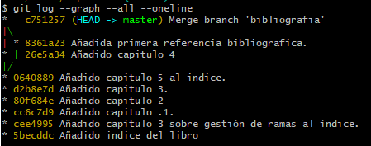

Ejercicio 5 (merge)

* **Crear la rama bibliografia.**
* **Cambiar a la rama bibliografia.**

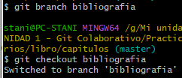

* **Cambiar el fichero bibliografia.txt para que contenga las siguientes referencias:**
* **Scott Chacon and Ben Straub. Pro Git. Apress.**
* **Ryan Hodson. Ry’s Git Tutorial. Smashwords (2014)**
* **Añadir los cambios a la zona de intercambio temporal y hacer un commit con el mensaje “Añadida nueva referencia bibliográfica.”**





* **Cambiar a la rama master.**



* **Cambiar el fichero bibliografia.txt para que contenga las siguientes referencias:  
          Chacon, S. and Straub, B. Pro Git. Apress.  
          Loeliger, J. and McCullough, M. Version control with Git. O’Reilly.**
* **Añadir los cambios a la zona de intercambio temporal y hacer un commit con el mensaje “Añadida nueva referencia bibliográfica.”**
* **Fusionar la rama bibliografia con la rama master.**

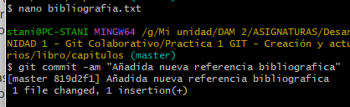



*( merge fallido, es necesario resolver el “conflicto” las diferencias entre los dos archivos).*

* **Resolver el conflicto dejando el fichero bibliografia.txt con las referencias:  
          Chacon, S. and Straub, B. Pro Git. Apress.  
          Loeliger, J. and McCullough, M. Version control with Git. O’Reilly.  
          Hodson, R. Ry’s Git Tutorial. Smashwords (2014)**

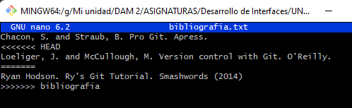

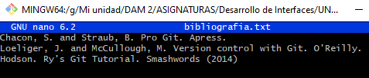

*Guardamos cambios.*

* **Añadir los cambios a la zona de intercambio temporal y hacer un commit con el mensaje “Resuelto conflicto de bibliografía.”**



* **Mostrar la historia del repositorio incluyendo todas las ramas.**

